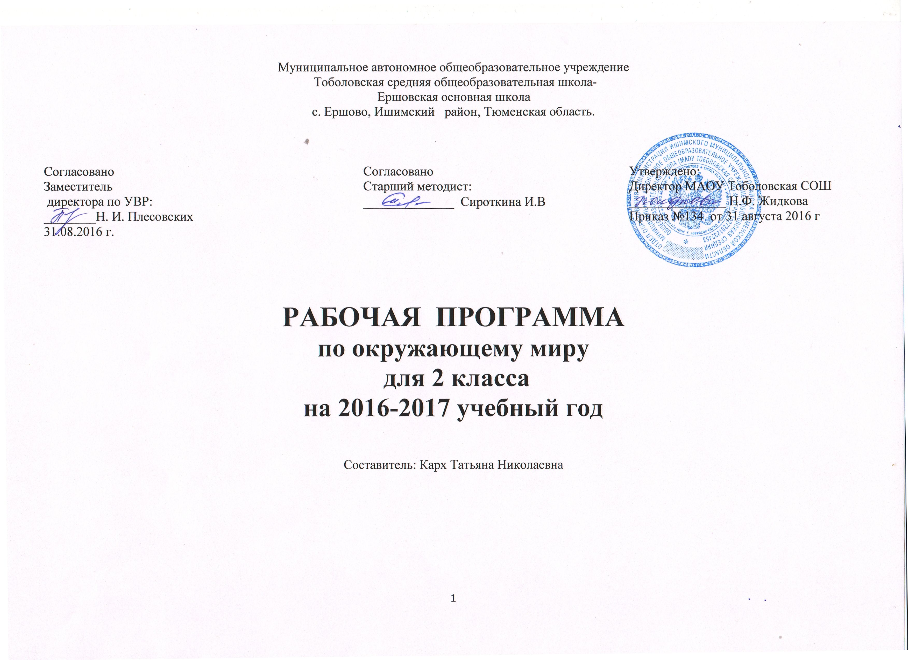
Пояснительная записка
Настоящая рабочая программа разработана в соответствии с Приказом Минобрнауки РФ от 06.10.2009 №373 «Об утверждении и введении в действие федерального государственного образовательного стандарта начального общего образования» (новое издание 2012г.), в соответствии с примерной программой начального общего образования по окружающему миру, созданной на основе федерального государственного общеобразовательного стандарта начального общего образования и в соответствии с авторской программой «Окружающий мир» для 1-4 классов, разработанной Н.Ф.Виноградовой, Г.С.Калиновой рамках проекта «Начальная школа XXI века» (научный руководитель Н.Ф. Виноградова).
Основная цель обучения предмету «Окружающий мир» в начальной школе - представить в обобщенном виде культурный опыт человечества, систему его отношений природы и общества и на этой основе формировать у младшего школьника понимание общечеловеческих ценностей и конкретно социальный опыт, умение применять правило взаимодействия во всех сферах окружающего мира.
Задачи:
- развитие умений наблюдать, характеризовать, анализировать, обобщать объекты окружающего мира, рассуждать, решать творческие задачи;
- формирование личностного восприятия, эмоционального, оценочного отношения к миру природы и культуры в их единстве;
- воспитание экологической и духовно-нравственной культуры, патриотических чувств;
- формирование потребности участвовать в созидательной деятельности по умелому преобразованию природы и общественной жизни;
- формирование ориентаций и установок на активную заботу о природе родного края и места жительства, с учетом реальных возможностей и приобретенных знаний.

Общая характеристика учебного предмета «Окружающий мир»
Предмет «Окружающий мир» помогает ученику в формировании личностного восприятия, эмоционального, оценочного отношения к миру природы и культуры в их единстве, готовит поколение нравственно и духовно зрелых, активных, компетентных граждан, ориентированных как на личное благополучие, так и на созидательное обустройство родной страны и планеты Земля.
Значение курса «Окружающий мир» состоит в том, что в ходе его изучения школьники овладевают основами практико-ориентированных знаний о человеке, природе и обществе, учатся осмысливать причинно-следственные связи в окружающем мире, в том числе на многообразном материале природы и культуры родного края. Курс обладает широкими возможностями для формирования у младших школьников фундамента экологической и культурологической грамотности и соответствующих компетентностей – умений проводить наблюдения в природе, ставить опыты, соблюдать правила поведения в мире природы и людей, правила здорового образа жизни. Это позволит учащимся освоить основы адекватного природо- и культурообразного поведения в окружающей природной и социальной среде. Поэтому данный курс наряду с другими предметами в начальной школе играет значительную роль в развитии и воспитании личности.
Существенная особенность курса состоит в том, что в нём заложена сожержательная основа для широкой реализации межпредметных связей всех дисциплин начальной школы.
Курс «Окружающий мир» представляет детям широкую панораму природных и общественных явлений как компонентов единого мира. В основной школе этот материал будет изучаться дифференцировано на уроках различных предметных областей: физики, химии, биологии, географии и других дисциплин. В рамках же данного предмета благодаря интеграции естественно-научных и социально-гуманитарных знаний могут быть успешно, в полном соответствии с возрастными особенностями младшего школьника решены две задачи экологического образования и воспитания, формирования системы позитивных национальных ценностей, идеалов взаимного уважения, патриотизма, опирающегося на этнокультурное многообразие и общекультурное единство российского общества как важнейшее национальное достояние России. Таким образом, курс создаёт прочный фундамент для изучения значительной части предметов основной школы и для дальнейшего развития личности.

Описание места учебного предмета «Окружающий мир» в учебном плане
В соответствии с учебным планом МАОУ Тоболовская СОШ на преподавание окружающего мира во 2 классе отводится 2 часа в неделю (34 недели). Соответственно программа рассчитана на 68 учебных часов.

Описание ценностных ориентиров содержания учебного предмета «Окружающий мир»
Окружающий мир как учебный предмет несет в себе большой развивающий потенциал: у детей формируются предпосылки научного мировоззрения, их познавательные интересы и способности; создаются условия для самопознания и саморазвития ребенка. Знания, формируемые в рамках данного учебного предмета, имеют глубокий личностный смысл и тесно связаны с практической жизнью младшего школьника.
-Природа как одна из важнейших основ здоровой и гармоничной жизни человека и общества.
-Культура как процесс и результат человеческой жизнедеятельности во всём многообразии её форм.
-Наука как часть культуры, отражающая человеческое стремление к истине, к познанию закономерностей окружающего мира и социума.
-Человечество как многообразие народов, культур, религий.
-Патриотизм как одно из проявлений духовной зрелости человека, выражающейся в любви к России, народу, малой Родине, в осознанном желании служить Отечеству.
-Семья как основа духовно-нравственного развития и воспитания личности

Личностные, метапредметные и предметные результаты освоения учебного предмета «Окружающий мир»
Личностными результатами изучения курса «Окружающий мир» являются:
- осознание себя членом общества и государства (российской идентичности), чувство любви к родной стране, выражающееся в интересе к ее природе, культуре и желании участвовать в ее делах и событиях;
- осознание и принятие базовых общечеловеческих ценностей, сформированность нравственных представлений и этических чувств; культура поведения и взаимоотношений с окружающими;
- установка на безопасный здоровый образ жизни; ежедневную физическую культуру и закаливание.
Метапредметными результатами изучения курса «Окружающий мир» являются:
- способность регулировать собственную деятельность, направленную на познание окружающей действительности и внутреннего мира человека;
- способность осуществлять информационный поиск для выполнения учебных задач;
- осознание правил и норм взаимодействия со взрослыми и сверстниками в сообществах разного типа (класс, школа, семья, учреждение культуры и пр.);
- способность работать с моделями изучаемых объектов и явлений окружающего мира.
Предметными результатами изучения предмета «Окружающий мир» являются:
- усвоение первоначальных сведений о сущности и особенностях объектов, процессов и явлений, характерных для природной и социальной действительности (в пределах изученного);
- владение базовым понятийным аппаратом (доступным для осознания младшим школьником), необходимым для дальнейшего образования в области естественно-научных и социальных дисциплин;
- умение наблюдать, исследовать явления окружающего мира, выделять характерные особенности природных объектов, описывать и характеризовать факты и события культуры, истории общества.

Содержание учебного предмета «Окружающий мир»

№ | Содержание программного материала | Кол-во часов
1 | Введение. Что тебя окружает. | 1
2 | Кто ты такой | 11
3 | Кто живет рядом с тобой | 8
4 | Россия – твоя Родина | 14
5 | Мы – жители Земли | 34
 | Итого | 68 часов

Введение. Что тебя окружает (1 ч)
Окружающий мир: неживая природа (солнце, воздух, вода и др.); живая природа (животные, растения, люди); предметы и изделия, созданные человеком. Настоящее, прошлое, будущее.
Универсальные учебные действия:
 «читать» информацию, представленную в виде схемы;
 сравнивать внешность разных людей: выделять черты сходства и различия.

Кто ты такой (11 ч)
Чем люди похожи. Что отличает одного человека от другого. Каким родится человек. Что природа дает человеку при рождении. Зачем нужно знать, какой я, каковы другие люди. Можно ли изменить себя. Наши помощники — органы чувств. Ты и твое здоровье. Что такое здоровье. Почему здоровье нужно беречь. Значение режима дня, гигиены и закаливания. Физическая культура. Закаливание. Твое здоровье и питание. Культура поведения за столом. ОБЖ: здоровье и осторожность. Правила поведения на дорогах. Правила поведения при опасных жизненных ситуациях (обращение с водой, огнем, электричеством). Помощь человеку, попавшему в беду. Правила поведения при плохом самочувствии и несчастном случае. Путешествие в прошлое (исторические сведения). Как человек открыл для себя огонь.
Универсальные учебные действия:
 описывать кратко особенности разных органов чувств;
 сопоставлять орган чувств с выполняемой им функцией;
 анализировать режим дня, рассказывать о его значении в жизни школьника;
 различать арабские и римские цифры, время с точностью до минуты;
 характеризовать значение и особенности физической культуры, закаливания;
 реализовывать в учебных, игровых и житейских ситуациях правила поведения при возникающих опасностях.

Кто живет рядом с тобой (8 ч)
Что такое семья. Что объединяет членов семьи, поколения в семье. Семейное «древо», имена и отчества членов семьи, их семейные обязанности. Характер взаимоотношений в семье: любовь, привязанность, взаимопомощь, внимательность, доброта. Твое участие в жизни семьи. Забота о старших и младших членах семьи. Правила поведения. Доброта, справедливость, честность, внимательность, уважение к чужому мнению правила взаимоотношений и дружбы. Твои друзья-одноклассники. Путешествие в прошлое (исторические сведения). Когда и почему появились правила. Игровой и потешный семейный фольклор.
Универсальные учебные действия.
 составлять небольшие тексты о семье: труде, отдыхе, взаимоотношениях членов семьи;
 характеризовать правила поведения в среде сверстников, взрослых, со старшими и младшими;
 реализовывать правила поведения в учебной, игровой деятельности и житейских ситуациях.

Россия — твоя Родина (14 ч)
Что такое Родина. Почему человек любит свою Родину, как выражает свою любовь. Флаг и герб России. Родной край — частица Родины. Особенности родного края, отличающие его от других мест родной страны. Достопримечательнос ти родного края. Труд, быт людей. Культурные учреждения. Знаменитые люди родного края. Как сегодня трудятся россияне. Зачем человек трудится. Ценности, которые человек создает в процессе труда. Хлеб — главное богатство России. Труд хлебороба, фермера. Профессии людей, занятых в промышленности, на транспорте. Профессии, значение которых возросло в последние годы (экономист, программист). Города России. Москва — столица РФ, крупнейший культурный центр. Достопримечательности Москвы, труд и отдых москвичей. Санкт-Петербург — северная столица России. Достопримечательности Санкт-Петербурга. Конституция — главный закон России. Права граждан России. Права детей России. Россия — многонациональная страна. Жизнь разных народов России (труд, быт, культура, язык) на примере двух-трех народов. Путешествие в прошлое (исторические сведения). Как Русь начиналась. Древняя Русь. Славяне — предки русского народа. Первое упоминание о славянах. Достопримечательности древних городов.
Универсальные учебные действия:
 ориентироваться в понятии «Родина», приводить примеры синонимов к слову «Родина»;
 различать флаг и герб России. основные достопримечательности. Различать основные достопримечательности родного края и описывать их;
 ориентироваться в понятии «Конституция РФ»: называть основные права и обязанности граждан России, права ребенка;
 воспроизводить в небольшом рассказе-повествовании (рассказе-рассуждении) события, связанные с историей Древней Руси.

Мы — жители Земли (34 ч)
Солнечная «семья». Звезда по имени Солнце. Земля — планета. Чем Земля отличается от других планет Солнечной системы.
Царства природы. Животное и растение — живые существа. Природные сообщества. Жизнь леса. Этажи леса. Леса России: хвойные, лиственные; дубрава, березняк, осинник и др. Леса родного края. Травянистые растения леса, лекарственные, ядовитые. Млекопитающие (звери), насекомые, пресмыкающиеся, птицы — обитатели леса, их жизнь в разные времена года.
Использование леса человеком. Правила поведения в лесу. Охрана растений и животных леса. Жизнь водоема. Вода как одно из главных условий жизни. Свойства воды. Три состояния воды: пар, твердая и жидкая вода. Водоемы, особенности
разных водоемов (пруд, озеро, океан, море, болото). Типичные представители растительного и животного мира разных водоемов (пруда, болота). Река как водный поток. Типичные представители растительного и животного мира реки. Использование водоемов и рек человеком. Правила поведения на водоемах и реках. Охрана водоемов и рек. Жизнь луга. Растения и животные луга. Характеристика типичных представителей луга (с учетом принципа краеведения). Лекарственные
растения луга. Использование и охрана лугов человеком. Жизнь поля. Какие бывают поля, разнообразие культур, выращиваемых на полях: зерновые, овощные, технические и др. Животные поля. Жизнь сада и огорода. Растения сада и огорода. Плодовые и ягодные культуры. Сезонный труд людей. Вредители сада и огорода. Природа и человек. Природа как источник пищи, здоровья, различных полезных предметов для людей. Красота природы. Отражение явлений природы в искусстве и литературе. Роль человека в сохранении природных объектов. Правила поведения в природе. Охранные мероприятия. Красная книга. «Черная» книга Земли. Путешествие в прошлое (исторические сведения). Как человек одомашнил животных.
Универсальные учебные действия:
 кратко характеризовать Солнечную систему (солнечную «семью»); выделять отличия Земли от других планет Солнечной системы;
 называть царства природы, описывать признаки животного и растения как живого существа;
 различать этажи леса: называть особенности каждого этажа;
 узнавать в реальной обстановке и на рисунке деревья леса (с ориентировкой на родной край);
 различать понятия (без термина): сообщество, деревья-кустарники- травы, лекарственные и ядовитые растения;
 составлять небольшое описание на тему «Лес — сообщество»;
 моделировать на примере цепи питания жизнь леса;
 конструировать в игровых и учебных ситуациях правила безопасного поведения в лесу;
 отличать водоем как сообщество от других сообществ; кратко характеризовать его особенности;
 различать состояния воды как вещества, приводить примеры различных состояний воды;
 проводить несложные опыты по определению свойств воды;
 отличать водоем от реки как водного потока;
 описывать представителей растительного и животного мира луга (поля, сада);
 приводить примеры лекарственных растений луга;
 узнавать в процессе наблюдения (по рисункам) опасные для человека растения;
 отличать поле (луг, сад) как сообщество от других сообществ.
 описывать сезонный труд в саду и огороде (по проведенным наблюдениям). Различать плодовые и ягодные культуры;
 составлять небольшой рассказ о роли природы в жизни человека;
 приводить примеры произведений живописи (музыки), посвященных природе;
 приводить примеры из Красной книги России (своей местности).

Требования к уровню подготовки обучающихся
К концу обучения во втором классе обучающиеся научатся:
- составлять небольшие тексты о семье, труде, отдыхе, взаимоотношении членов семьи.
- называть основные права и обязанности граждан России, права ребенка.
- оценивать жизненную или представленную в художественном произведении ситуацию с точки зрения этики и правил нравственности.
- различать прошлое –настоящее -будущее; год-век (столетие); соотносить событие с его датой.
- кратко характеризовать Солнечную систему.
- называть отличия Земли от других планет Солнечной системы.
- называть царства природы.
- описывать признаки животного и растения как живого существа.
- моделировать жизнь сообщества на примере цепи питания.
- различать состояние воды как вещества, приводить примеры различных состояний воды.
- устанавливать основные признаки разных сообществ; сравнивать сообщества.
- описывать представителей растительного и животного мира разных сообществ.
- сравнивать растительного и животного мира по условиям их обитания.

К концу обучения во втором классе обучающиеся могут научиться:
- «читать» информацию, представленную в виде схемы.
- воспроизводить в небольшом рассказе-повествовании (рассказе-описании) изученные сведения из истории Древней Руси.
- ориентироваться в понятиях: Солнечная система; сообщество, деревья – кустарники – травы, лекарственные и ядовитые растения; плодовые и ягодные культуры.
- проводить несложные опыты и наблюдения (в соответствии с программой).
- приводить примеры из Красной книги России (своей местности).

Тематическое планирование с определением основных видов деятельности обучающихся

Раздел | Программное содержание | Характеристика деятельности обучающихся
Введение. Что окружает человека.  (1 час) | Что такое окружающий мир. Время: настоящее, прошлое, будущее | Классификация объектов окружающего мира: объекты живой/неживой природы; изделия, сделанные руками человека. Различение: прошлое — настоящее — будущее
Кто ты такой  (11 часов) | Сходство и различия разных людей. Наследственность (без предъявления термина). Органы чувств. Здоровье человека: как его сохранить. Режим дня. Правильное питание. Физическая культура. Закаливание | Сравнение портретов разных людей. Коммуникативная деятельность (описательный рассказ на тему «Какой я»). Дидактические игры: удержание цели, соблюдение правил.  Наблюдения: деятельность разных органов чувств. Моделирование ситуаций: здоровье и осторожность
Кто живёт рядом с тобой  (8 часов) | Семья: семейное древо, взаимоотношения членов семьи, труд и отдых в семье. Правила поведения | Коммуникативная деятельность (описательный рассказ на тему «Моя семья»). Моделирование ситуаций на правила поведения со взрослыми, сверстниками. Классификация качеств по признаку положительное — отрицательное (добрый — жадный, справедливый — несправедливый и др.). Сравнение поведения героев художественных произведений, реальных лиц в разных этических ситуациях
Россия — твоя Родина  (14 часов) | Наша Родина — Россия. Символы государства. Конституция России, права и обязанности граждан. Родной край — частица Родины. Труд россиян. Города России. Жизнь разных народов в нашей стране | Характеристика понятий «Родина», «родной край». Подбор синонимов к слову «Родина». Характеристика прав и обязанностей граждан России. Наблюдения труда, быта людей родного края. Моделирование воображаемых ситуаций: путешествие по России. Узнавание города по его достопримечательностям
Мы — жители Земли  (34 часа) | Солнечная «семья». Земля как планета жизни. Сообщества. Царства природы. Среда обитания. Лес, луг, поле, сад и его обитатели. Водные жители. Человек — часть природы. Правила поведения в природе | Характеристика планет Солнечной системы. Классификация объектов природы по признаку принадлежности к царству природы. Работа со схемой «Царства природы». Характеристика растений и животных данного сообщества (луг, лес, поле, водоём, сад, огород). Коммуникативная деятельность: описательный рассказ о представителях сообщества. Различение: культурные — дикорастущие растения. Моделирование ситуаций: человек и природа. Поиск информации на тему «Роль человека в сохранении и умножении природных богатств. Правила поведения в природе»

Описание материально-технического обеспечения образовательного процесса

Наглядные пособия:
- Плакаты «Времена года» и др.
- Символы России, Тюменской область, Ишимского района
- Карточки с заданиями

Технические средства обучения:
- Мультимедийный проектор
- Компьютер.

